Словарь терминов.

ХТ-Химиотерапия,
ХЛТ-Химиолучевая терапия
ЛТ-Лучевая терапия
EGFR — трансмембранный рецептор — белок, расположенный на поверхности клетки. Ген EGFR кодирует рецептор эпидермального фактора роста, обладающий тирозинкиназной активностью, которая необходима для передачи сигнала при его активации. Мутации в гене EGFR могут приводить к неконтролируемому росту раковых клеток. В 15-50 % случаев немелкоклеточного рака лёгких (НМРЛ) несут активирующие мутации в гене
PD-1 - это то, что называется иммунным чекпойнтом, рецептор белка, который подавляет очень активные Т-клетки, так что они имеют меньше шансов атаковать здоровые ткани. Не так давно исследователи обнаружили, что раковые клетки научились использовать эту иммунную защиту для своих собственных целей. Опухолевые клетки разворачивают производство PD-L1-белков, которые распознаются PD-1-рецепторами, ингибируя атаку Т-клеток на опухоли.
Мутации в гене K-ras относятся к наиболее частым генетическим изменениям, характерным для колоректального рака. Эти мутации встречаются почти исключительно в соматическом варианте, обладают значительным онкогенным потенциалом и возникают на ранних этапах канцерогенеза. Вследствие этого они могут использоваться как для скрининга и мониторинга заболевания, так и в качестве прогностических маркеров.
p53 (белок p53) — это транскрипционный фактор, регулирующий клеточный цикл. p53 выполняет функцию супрессора образования злокачественных опухолей, соответственно ген TP53 является антионкогеном[1]. Мутации гена TP53 обнаруживаются в клетках около 50 % раковых опухолей[2]. Зачастую его называют «стражем генома»[3]. Своё название белок получил по молекулярной массе, которая была определена по его движению в SDS-PAGE — 53 кДа. Реальная молекулярная масса белка составляет 43,7 кДа. Погрешность в первоначальном определении молекулярной массы вызвана наличием множества остатков пролина в составе p53, которые замедляют движение белка в геле
Ген STK11/LKB1 кодирует серин/треонин киназу 11 (печеночную киназу beta1) - фермент, который участвует в ряде важных процессов: в подавлении миграции клеток, поддержании энергетического гомеостаза, регуляции клеточного метаболизма и полярности клеток. Ген относится к классу супрессоров опухолевого роста. Функция онкосупрессии проходит за счет регуляции АМФ-активируемой протеикиназы (АМФК) - важного регулятора клеточного метаболизма
Клональные мутации KEAP1 с потерей гетерозиготности снижают эффективность иммунотерапии и низкую инфильтрацию иммунных клеток при аденокарциноме легкого.
EGFR — трансмембранный рецептор — белок, расположенный на поверхности клетки. Ген EGFR кодирует рецептор эпидермального фактора роста, обладающий тирозинкиназной активностью, которая необходима для передачи сигнала при его активации. Мутации в гене EGFR могут приводить к неконтролируемому росту раковых клеток. В 15-50 % случаев немелкоклеточного рака лёгких (НМРЛ) несут активирующие мутации в гене EGFR.
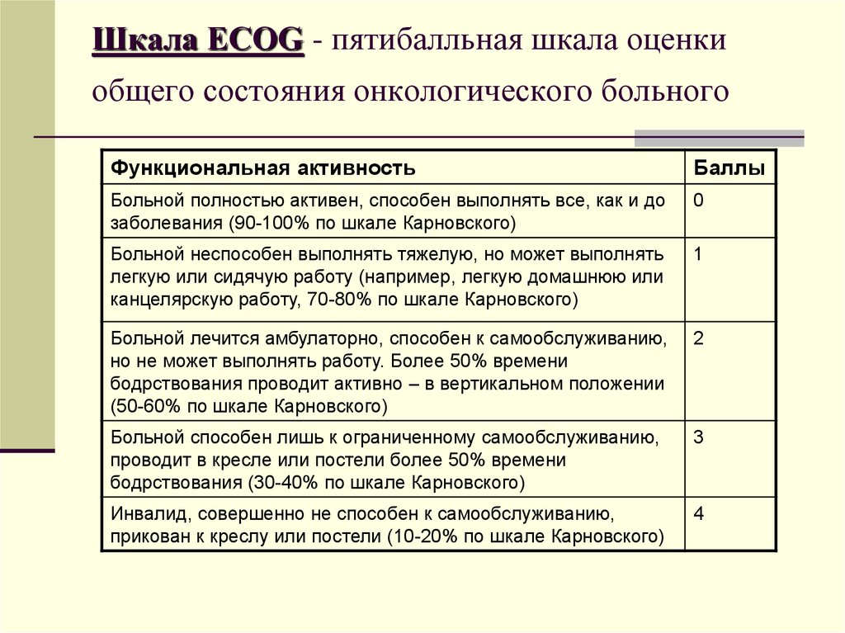

Стадии рака
